Niederösterreich radelt   
& unsere Gemeinde radelt mit!

Unsere Gemeinde startet aktiv in den Frühling und schwingt sich in den Sattel. Ab 20. März zählt bei der Mitmach-Aktion „Niederösterreich radelt“ jeder gesammelte Radkilometer für unsere Gemeinde und unser Bundesland.

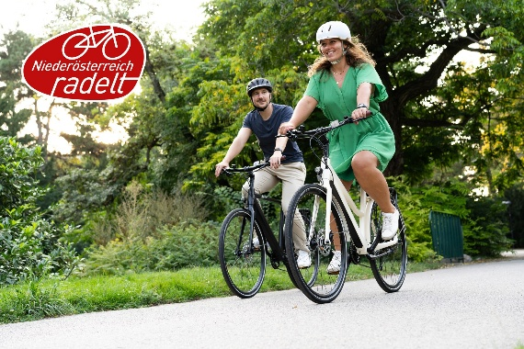**Jeder Radkilometer zählt**

Treten wir gemeinsam fleißig in die Pedale und sammeln wir Radkilometer! Wer mitmacht, fördert die eigene Gesundheit, spart Geld und hat die Chance tolle Preise zu gewinnen**,** darunter e-Bikes, Trekkingräder oder praktisches Radzubehör.

**Mitmachen beim Anradeln**

Los geht’s! Schon beim Anradeln im März und April werden zahlreiche Radzubehör Preise verlost. Wer bis zum 30. April mindestens 50 Radkilometer gesammelt hat, nimmt an der Verlosung teil.

**Fahrten aufzeichnen mit der App**

Mitmachen ist ganz einfach: die Radfahrten können ganz bequem mit der „Österreich radelt“-App erfasst werden. Kein Fan von Apps? Kein Problem, auch über die Website kann man an der Aktion teilnehmen und die Fahrten eintragen. Jeder Kilometer mit dem Rad zählt, egal ob zur Arbeit, zum Einkauf oder zum Sportplatz.

**Und so einfach geht´s:**

1. Österreich radelt App downloaden unter [www.radelt.at/appstore](http://www.radelt.at/appstore)   
   oder mitmachen über die Website [www.noe.radelt.at](http://www.noe.radelt.at)
2. Als Teilnehmer neu registrieren oder wieder anmelden, falls man bereits einmal mitgemacht hat
3. Fleißig radfahren und die Fahrten in das eigene Profil eintragen. Die Kilometer zählen über die angegebene Wohnadresse automatisch für unsere Gemeinde.

**Jetzt anmelden & mitradeln!**

Die aktivsten Gemeinden Niederösterreichs werden im Herbst ausgezeichnet. Je mehr Bürgerinnen und Bürger aus unserer Gemeinde mitradeln, desto höher ist unsere Chance auf dem Stockerl zu landen. Also macht mit und zeigt, dass unsere Gemeinde voller Energie steckt!